Министерство образования и молодежной политики
Свердловской области
Государственное автономное профессиональное
образовательное учреждение
Свердловской области
нижнетагильский строительный КОЛЛЕДЖ

Методические указания
для текущего контроля обучающихся
по разделу 04.01.01. «Применение компьютерной графики»
МДК 04.01 «Применение компьютерной графики»
ПМ 04 «Разработка веб-приложений и мультимедиа»
по специальности 09.02.04 «Информационные системы»

2021
Организация-разработчик: ГАПОУ СО «НТСК»

Разработчики:
Савичева С.В., преподаватель спец. дисциплин высшей категории ГАПОУ СО «НТСК».
Зиновьева Н.Н., преподаватель спец. дисциплин высшей категории ГАПОУ СО «НТСК».
СОГЛАСОВАНО
Методическим советом
Протокол № ___от ____________

РАССМОТРЕНА
Предметно-цикловой комиссией
Председатель ЦК
_____________ А.О.Попко
«___»___________20___г.

Содержание

Пояснительная записка 4
Задание для текущего контроля по разделу 04.01.01 «Компьютерная графика» 7
Список использованных источников 10
Приложение А 11
Приложение Б 12
Приложение В 13
Приложение Г 15
Приложение Д 18
Приложение Е 21
Приложение Ж 23
Приложение И 26
Приложение К 29

Пояснительная записка
Работа с компьютерной графикой – одно из самых популярных направлений использования персонального компьютера. На любом предприятии время от времени возникает необходимость в подаче рекламных объявлений в газеты и журналы или просто в выпуске рекламной листовки или буклета. Без компьютерной графики не обходится ни одна современная мультимедийная программа. Стремительное развитие web-технологий открывает новые возможности и в искусстве фотографии, что приводит к потребности в обработке, восстановлении фотографий, создании на их основе новых изображений, коллажей и т. д.
Изучение раздела 04.01.01 «Компьютерная графика» МДК 04.01 «Применение компьютерной графики» ПМ 04 «Разработка веб-приложений и мультимедиа» осуществляется на протяжении 4, 5, 6, 7 семестров (см. рис.1) 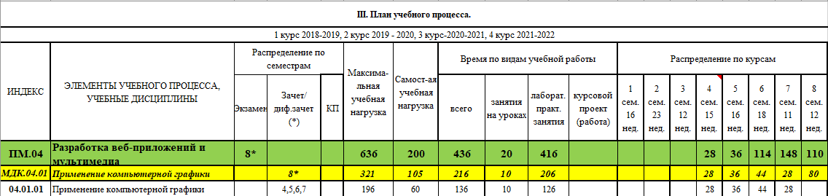
Рисунок 1- Фрагмент РУП специальности 09.02.04 «Информационные системы»
В соответствии с ФГОС результатом обучения по данной части раздела 04.01.01 «Применение компьютерной графики» является освоение профессиональной компетенции ПК 4.1 «Разрабатывать графический дизайн web-приложений», и развитие общих компетенций:
- ОК 1. Понимать сущность и социальную значимость своей будущей профессии, проявлять к ней устойчивый интерес.
- ОК 2. Организовывать собственную деятельность, выбирать типовые методы и способы выполнения профессиональных задач, оценивать их эффективность и качество.
- ОК 3. Принимать решения в стандартных и нестандартных ситуациях и нести за них ответственность.
- ОК 4. Осуществлять поиск и использование информации, необходимой для эффективного выполнения профессиональных задач, профессионального и личностного развития.
- ОК 5. Использовать информационно-коммуникационные технологии в профессиональной деятельности.
- ОК 8. Самостоятельно определять задачи профессионального и личностного развития, заниматься самообразованием, осознанно планировать повышение квалификации.
- ОК 9. Ориентироваться в условиях частой смены технологий в профессиональной деятельности.
Данные методические указания предназначены для проведения текущего контроля по разделу 04.01.01 «Компьютерная графика» по темам 1 и 2 в конце 5 семестра (см. Приложение А).
В результате изучения раздела в 5 семестре обучающиеся должны знать:
- основные понятия растровой компьютерной графики;
- основные графические форматы растровой графики;
- основные принципы обработки изображений на примере использования программы Adobe Photoshop (инструменты, панели, слои, фильтры и др.);
В результате изучения части раздела, обучающиеся должны уметь:
- использовать инструменты для создания нового растрового изображения;
- выполнять операции над слоями;
- выбирать оптимальный формат и качество при сохранении изображения;
- изменять параметры изображения: ширину и высоту, разрешение, выполнять обрезку;
- использовать инструменты выделения различных областей;
- обрабатывать цифровые фотографии;
- устанавливать шрифты;
- создавать узоры и кисти;
- создавать новые иллюстрации с применением инструментов рисования;
- создавать коллажи и осуществлять фотомонтаж;
- повышать выразительность изображения с помощью спецэффектов;
- применять фильтры для улучшения фото и выполнения фотомонтажа устранять дефекты (пыль, царапины, «красные глаза» и выполнять ретушь изображения, выполнять цветокоррекцию растровых изображений, подготавливать изображения для использования в Интернет).
Текущий контроль проводится в конце 5 семестра перед Новым годом, что и определило выбор темы зачетной работы.
Задание для текущего контроля «Создание новогодней открытки» состоит из двух частей: обязательной и творческой. В обязательной части обучающиеся выполняют упражнения по образцу, используя подробные методические указания или видео.
В творческой части необходимо выполнить коллаж новогодней открытки с использованием обязательных элементов (в качестве примера см. Приложение Б).
Критерии оценивания представлены в Приложении В.

Задание для текущего контроля по разделу

04.01.01 «Компьютерная графика»
Тема занятия: «Создание коллажей в Photoshop: фотомонтаж, замена фона, коллаж с плавным переходом и др. эффекты»
Тип занятия: практическая работа
Время выполнения работы: 4 часа
Программное обеспечение: ОС Windows 10, Adobe Photoshop CS6, Adobe Photoshop СС 2015, Adobe Photoshop СС 2019.
Цели работы: проверить уровень овладения обучающимися изученными инструментами, методами и технологиями обработки изображений в программе Adobe Photoshop.
Задачи работы:
- Образовательные: проконтролировать степень усвоения основных умений и навыков по комплексному применению изученных приемов работы в программе Adobe Photoshop при выполнении творческого задания по созданию коллажа.
- Воспитательные: продолжить формирование профессиональных качеств будущего специалиста, а также умения придерживаться оригинальной концепции дизайна проекта, улучшать его визуальную привлекательность, превращать идею в эстетичный и креативный дизайн.
- Развивающие: развивать элементы самостоятельной творческой деятельности при работе с информационно-коммуникационными ресурсами в условиях частой смены технологий в профессиональной деятельности
Цель занятия: создать новогодний коллаж-открытку «С Новым годом 2022!» в Photoshop с использованием изученных инструментов и эффектов
Задачи для обучающихся:
- выполнить обязательные элементы:
- ёлку или ёлочные ветки;
- новогоднюю игрушку с символом года;
- серпантин;
- открытку с дедом морозом;
- бантик;
- новогоднюю рамку;
- поздравительную надпись.
- Разработать коллаж-открытку с использованием обязательных элементов и применением своего индивидуального подхода к оформлению дизайна работы
Исходные материалы: методические рекомендации по созданию составляющих элементов открытки, видеофайлы на уроки, исходные материалы.
Задание состоит из обязательной и творческой частей.
- Обязательная часть:
Создать составляющие открытки элементы и символы:
- ёлка или ёлочные ветки (см. Приложение Г);
- новогодняя игрушка (см. Приложение Д);
- серпантин (см. Приложение Е);
- открытка с дедом Морозом (нарисовать открытку, обработать кистями «Стежок» и «Снежинки», с использованием вязаной текстуры);
- столешница (используя деревянную текстуру и свойства слоя «Тиснение»);
- бантик на открытке (см. Приложение Ж);
- надпись на открытке (см. Приложение И);
- новогодняя рамка (см. Приложение К);
- символ 2022 года – тигр (найти самостоятельно).
Сохранить созданные изображения в папку под соответствующими именами в формате *.psd и в формате *.png.
- Творческая часть
Создать открытку «С Новым годом 2022!» (Приложение Б)
- Размер открытки: 10,16см x 13,55см - формат А5;
- Разрешение: 300 пикселей/дюйм;
- Используя различные эффекты и приемы работы в программе Photoshop, создать открытку со всеми созданными изображениями. Изображения нужно не просто вставить в документ, а используя различные приемы обработки изображений, гармонично вписать в композицию.
- Открытку сохранить в формате *.psd и в формате *.jpeg.
Критерии оценивания представлены в приложении В

Список использованных источников
- Федеральный Государственный Образовательный стандарт Среднего Профессионального Образования по специальности 09.02.04 «Информационные Системы» Утвержден приказом Министерства образования и науки Российской Федерации от 14 мая 2014 г. N 525
- Елка для новогодней открытки в Фотошоп Источник: https://fotokomok.ru/risuem-elku-dlya-novogodnej-otkrytki/ [Дата обращения: 23.10.19]
- Олег Лодянов. Рама со снежинками. Источник: https://www.photoshopsunduchok.ru/ramka/3606-ramka-so-snezhinkami-2. [Дата обращения: 20.11.19]
- Рита Мишина. Рисуем бантик в Photoshop. Источник: https://creativo.one/lessons/risovanie/890-risuem-bantik-v-photoshop.html [Дата обращения: 14.11.19]
- Скрылина С.Н. Photoshop CS6. Самое необходимое. – СПб.: БХВ-Петербург; 2013. – 496 с.: ил.
- World Skills Russia. Техническое описание «Графический дизайн». Источник https://www.ggtu.ru/doc_word/WSR_Russia/2019/to/TO_GD.pdf
- YouTube. (2021, декабрь 21). Иванова Наталья. Как нарисовать новогодний шарик фотошоп. [Видео файл].

Приложение А
Фрагмент программы по ПМ 04. «Разработка веб-приложений и мультимедиа»
Тема 2. Растровые графические редакторы
Тема 2.1. Растровый графический редактор Adobe PhotoShop |  | Содержание (указывается перечень дидактических единиц)  (3 курс)
Тема 2.1. Растровый графический редактор Adobe PhotoShop |  | Практические работы | 30
Тема 2.1. Растровый графический редактор Adobe PhotoShop |  | Практическая работа №1 «Adobe PhotoShop: интерфейс программы Настройка интерфейса, создание нового документа, сохранение для web, оптимизация и форматы сохраняемых документов Изучение панели инструментов, инструменты выделения, рисования, заливки» | 2 | 3
Тема 2.1. Растровый графический редактор Adobe PhotoShop |  | Практическая работа №2 «Adobe PhotoShop: режим QuickMask – выделение, преобразование, прозрачность Использование инструмента Pen (Перо) для обрисовки контура объекта». | 2 | 3
Тема 2.1. Растровый графический редактор Adobe PhotoShop |  | Практическая работа №3 «Adobe PhotoShop: замена цвета, фона» | 2 | 3
Тема 2.1. Растровый графический редактор Adobe PhotoShop |  | Практическая работа №4 «Adobe PhotoShop: трансформация с помощью инструмента Free Transform. Деформация с помощью инструмента Image Warp» | 2 | 3
Тема 2.1. Растровый графический редактор Adobe PhotoShop |  | Практическая работа №5 «Adobe PhotoShop: отсекающие маски, маски слоев: пересечение, прозрачность, плавные границы, сглаживание. Средство Blending Options (параметры наложения)» | 2 | 3
Тема 2.1. Растровый графический редактор Adobe PhotoShop |  | Практическая работа №6 «Adobe PhotoShop: коррекция изображений: свет и тень, подбор совпадения цвета с помощью инструмента Curves, удаление морщин, удаление ненужных объектов, удаление красных глаз и т.п.» | 2 | 3
Тема 2.1. Растровый графический редактор Adobe PhotoShop |  | Практическая работа №7 «Adobe PhotoShop: проверочная контрольная работа №1» | 2 | 3
Тема 2.1. Растровый графический редактор Adobe PhotoShop |  | Практическая работа №8 «Adobe PhotoShop: шрифтовые эффекты: огонь, лед, кровь, начищенный хром и др» | 2 | 3
Тема 2.1. Растровый графический редактор Adobe PhotoShop |  | Практическая работа №9«Adobe PhotoShop: шрифтовые эффекты (неоновая реклама, кирпичи, эрозия, электронное табло, клубника и др.)» | 2 | 3
Тема 2.1. Растровый графический редактор Adobe PhotoShop |  | Практическая работа №10 «Adobe PhotoShop: рамки для фотографий. Работа с каналами» | 2 | 3
Тема 2.1. Растровый графический редактор Adobe PhotoShop |  | Практическая работа №11 «Adobe PhotoShop: имитация природных явлений» | 2 | 3
Тема 2.1. Растровый графический редактор Adobe PhotoShop |  | Практическая работа №12 «Adobe PhotoShop: имитация объема, кнопки для сайта» | 2 | 3
Тема 2.1. Растровый графический редактор Adobe PhotoShop |  | Практическая работа №13 «Adobe PhotoShop: создание изображений-коллажей для web» | 2 | 3
Тема 2.1. Растровый графический редактор Adobe PhotoShop |  | Практическая работа №14 «Adobe PhotoShop: создание изображений-коллажей для web» | 2 | 3
Тема 2.1. Растровый графический редактор Adobe PhotoShop |  | Практическая работа №15«Проверочная контрольная работа №2» | 2 | 3
Тема 2.2. Подготовка изображений для Интернета и печати (основы web-дизайна) |  | Практические работы | 20
 |  | Практическая работа №16 «Изменение разрешения и размера изображения. Экспортирование отдельного изображения. Фотогалерея в Интернете. Настройка цвета. Подготовка изображений для печати» | 2 | 3
 |  | Практическая работа №17 «Создание коллажей в PhotoShop: фотомонтаж, замена фона, коллаж с плавным переходом и др. эффекты» | 2 | 3
 |  | Практическая работа №18 «Создание коллажей в PhotoShop: фотомонтаж, замена фона, коллаж с плавным переходом и др. эффекты» | 2 | 3

Приложение Б
Новогодняя открытка

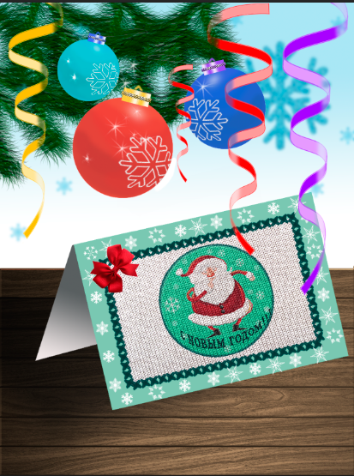

Приложение В
Критерии оценивания
При разработке критериев оценивания использовалась методика WSR, в которой применяются объективные и субъективные критерии (аспекты) [6]
Объективные аспекты (О1 – О6) – измеряемые. Бинарные аспекты подразумевают оценку «да» или «нет». То есть, либо аспект выполнен, либо нет.
Субъективные аспекты (С1 – С6) – не измеряемые (например, «красиво», «эстетично», «вкусно», «профессионально» и т.п.). Для оценки использовали баллы с оценками от 1 до 5.
В общем случае шкала от 1 до 5 означает:
5 = отлично, качество выше индустриального уровня
4 = хорошо, качество на стандартном индустриальном уровне.
3 = удовлетворительно, качество в нижних пределах индустриальных стандартов
2 = есть хорошие теоретические знания по выполнению процедур, но нет достаточных навыков.
1 = отсутствуют знания и навыки (см. таблицу 1)
Таблица 1 – основные аспекты по выполнению работы
№ | Аспекты | баллы
О1 | Наличие всех указанных элементов в задании (7 штук) | 7
О2 | Добавлена надпись к открытке, оформленная в новогоднем стиле | 1
О3 | Добавлена новогодняя рамка к открытке | 1
О4 | Размеры открытки соответствуют требованиям задания | 1
О5 | Сохранение обязательных элементов в формате *.psd | 4
О6 | Сохранение обязательных элементов в формате *.png | 4
С1 | Качество созданных изображений | 0-5
С2 | Единство и связь между всеми элементами | 0-5
С3 | Качество визуальной композиции (эстетические свойства, баланс) открытки | 0-5
С4 | Гармоничность подобранных цветов в проекте | 0-5
С5 | Присутствует идея и оригинальность открытки | 0-5
С6 | Качество перевода изображений в открытку | 0-5
 | Максимальное количество баллов | 48

Перевод в пятибалльную шкалу оценок (см. таблицу 2)
Таблица 2 – система перевода баллов в оценку
Оценка | Количество баллов
«5» | 45 - 48 баллов
«4» | 36 – 44 балла
«3» | 29 – 35 баллов
«2» | Менее 28

Приложение Г
Методические рекомендации по созданию ёлки или ёлочных веток
Цель упражнения: научиться создавать пользовательскую кисть, использовать инструмент «Перо» и слой-маску, работать со вспомогательными элементами
При разработке данного упражнения использовались материалы с сайта «fotokomok.ru», урок по созданию елки для новогодней открытки в Фотошоп. Источник: https://fotokomok.ru/risuem-elku-dlya-novogodnej-otkrytki/ [2].
Порядок выполнения работы:
- Создайте рабочий файл.
- Зайдите в инструмент «Кисть» и раскройте на панели настроек инструмента.
- В диалоговом окошке выберите мягкий тип кисти, он входит в стандартный набор. Настройте кисть так, чтобы в итоге получить имитацию пушистых веток. Точнее их боковой вариант (рис.1,2,3,4).
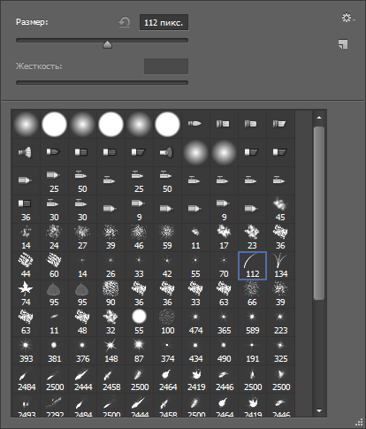 | 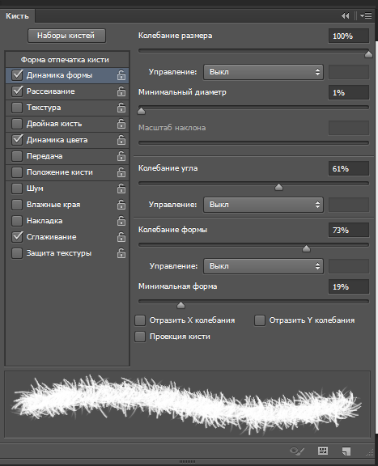
Рисунок 1 – Кисть с номером 112 | Рисунок 2 – Динамика формы
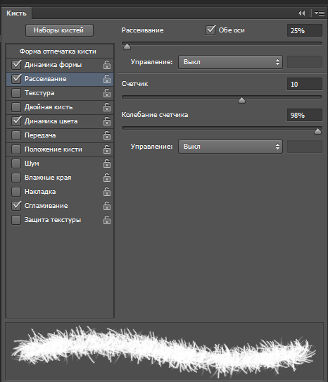 | 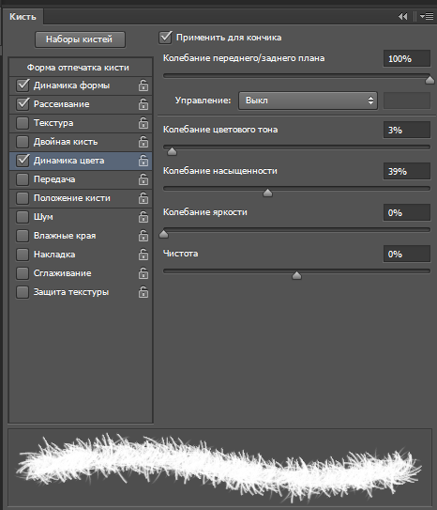  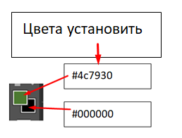  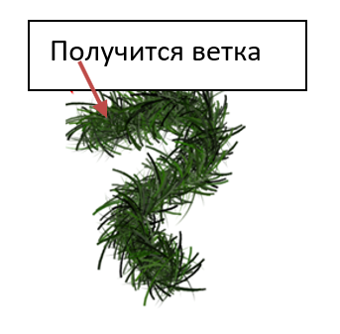
Рисунок 3 - Рассеивание | Рисунок 4 – Динамика цвета

- Далее на панели инструментов выберите инструмент «Перо».
- Перед тем, как рисовать пером набросок елки, следует включить «Вспомогательные элементы» — «Сетка», во вкладке «Просмотр».
- Затем пером нарисуйте боковой срез елки (рис.5)
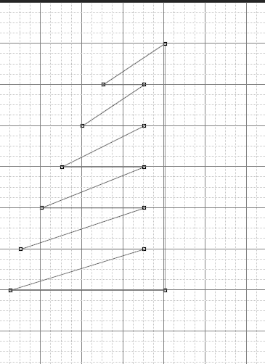 | 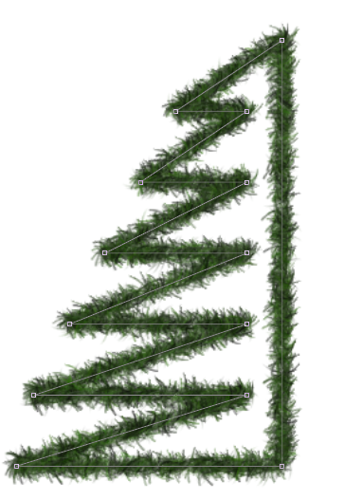
Рисунок 5 – боковой срез елки | Рисунок 6 – половина елки

- По рабочему полю нажмите ПКМ и в контекстном меню выберите «Выполнить обводку контура». Если размер кисти мал или велик, то настройте кегль кисти.
- После удалите контур, это делается все также при помощи контекстного меню. Получите такую половину елки (рис.6).
- Дублируйте слой, отразите ёлку по горизонтали.
- Приблизьте части елки.
- В окне слоев выделите два слоя нажмите комбинацию клавиш: Ctrl+G.
- К группе добавьте слой-маску и в ней кистью черного цвета скройте стык слоев.
- Под группой создайте новый слой и в нем кистью мягкого типа зеленым цветом прокрасьте сердцевину елки, или дорисуйте созданной кистью ветки елки внутри (рис.7, 8).
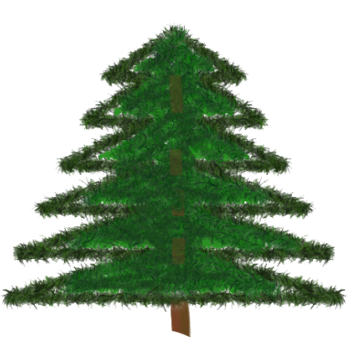 | 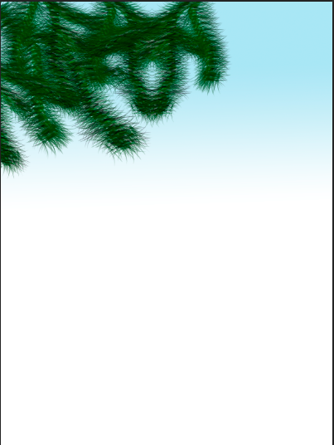
Рисунок 7 – готовая елка | Рисунок 8 –использование елочных веток на открытке
- Готовое изображение сохранить в формате *.psd и *.png.

Приложение Д
Методические рекомендации по рисованию ёлочной игрушки
Цель упражнения: научиться работать с инструментом «Произвольные фигуры», применять фильтры и стили для изображений, использовать трансформацию в режиме деформации.
Дополнительный материал: ссылка на YouTube-канал для просмотра видео-урока: https://www.youtube.com/watch?v=Ilu5oIifQYo
Порядок выполнения работы:
- Создайте новый документ 500x500 пикселей
- Нарисуйте овальное выделение: Стиль – заданные пропорции, ширина и высота – 1пиксел.
- Залейте шарик цветом # fa513f (рис.1).
- Возьмите кисть с мягкими краями небольшого радиуса (≈40-50), с непрозрачностью 40% и цветом #ec3233 и нарисуйте внутри шарика тень (рис.2).
 |  | 
Рисунок 1 - шарик | Рисунок 2 – тени в шарике | Рисунок 3 - шарик
- Выбирая темные и светлые оттенки красного цвета создайте шарик (рис.3).
- Далее выберите белый цвет и настройте кисть (рис.4).
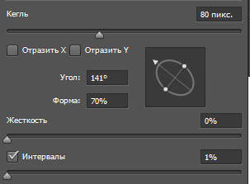 | 
Рисунок 4 – настройка кисти | Рисунок 5 – заготовка для шара

- Получите следующее изображение (рис.5).
- Используя инструмент «Произвольная фигура» выберите подходящую векторную фигуру – рисунок на шарике (рис.6).
 |  | 
Рисунок 6 – рисунок на шаре | Рисунок 7 – деформация рисунка | Рисунок 8 –металлическая заливка

- Растрируйте фигуру на шарике и примените фильтр «Сферизация».
- Используя трансформацию деформации (рис.7).
- Добавьте фильтр шум – монохромный со значением размытия 14пикселей.
- Нарисуйте прямоугольное выделение и залейте его металлическим линейным градиентом (рис.8).
- Нарисуйте еще одно небольшое выделение прямоугольником (рис.9).
- Примените к нему стили (ри.10, 11).
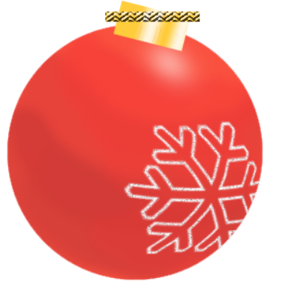 | 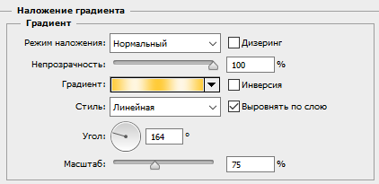
Рисунок 9 – прямоугольное выделение | Рисунок 10 – стиль слоя «Наложение градиента»
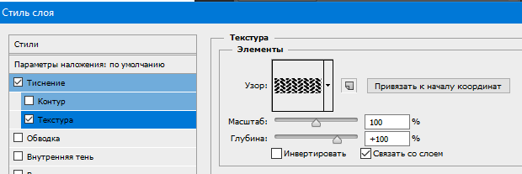
Рисунок 11 – стиль слоя «Текстура»
- Измените расположение прямоугольник 2 (рис.12).
 | 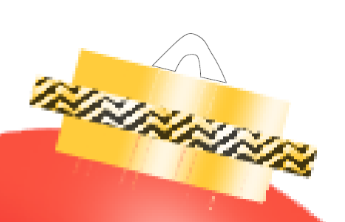
Рисунок 12 | Рисунок 13 - петелька
- Используя инструмент «Перо» нарисуйте петельку для елочной игрушки (рис.13).
- Залейте ее подходящим цветом.
- Используя инструмент «Овальная область» и трансформацию деформации, нарисуйте лямочку для шарика (рис.14)


Рисунок 14 – готовое изображение
- Готовое изображение сохранить в формате *.psd и *.png

Приложение Е
Методические рекомендации по созданию серпантина
Цель упражнения: рисование с помощью группы инструментов «Перо», изучение особенностей работы инструмента «Перо», применение цветокоррекции к изображению.
Дополнительный материал: ссылка на YouTube-канал для просмотра видео-урока: https://www.youtube.com/watch?v=KMmUh0-Pf0I.
Порядок выполнения работы:
- Создайте новый документ 500x500 пикселей.
- Нарисуйте инструментом «Перо» отрезок (рис.1).
- Выберите инструмент «Перо +» и, добавляя точки, перемещая их, создайте кривую (рис.2).
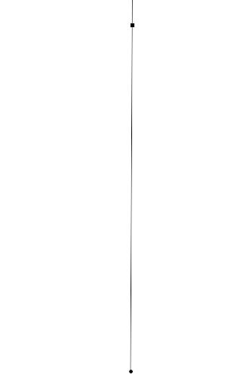 | 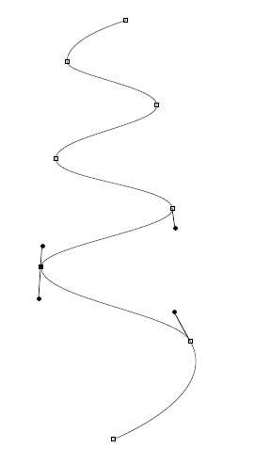
Рисунок 1 – прямая инструментом «Перо» | Рисунок 2 – кривая для серпантина
- Установите основной и фоновый цвета (#ed1c24, # f26d7d).
- Установите размер кисти = 2 пиксела.
- Щелкните ПКМ по контуру и выберите «Выполнить обводку контура».
- Контур можно удалить.
- Скопируйте слой с кривой и сместите вверх или вниз (рис. 3).
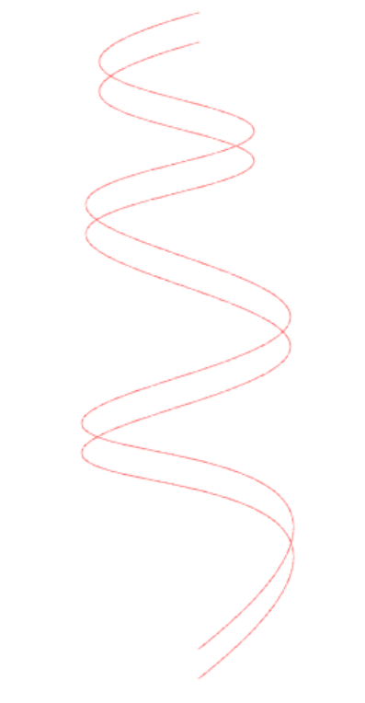 | 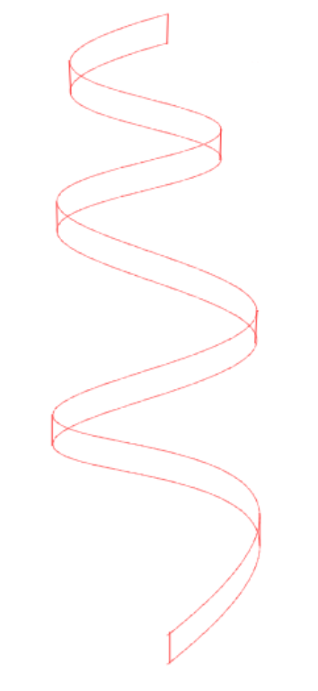 | 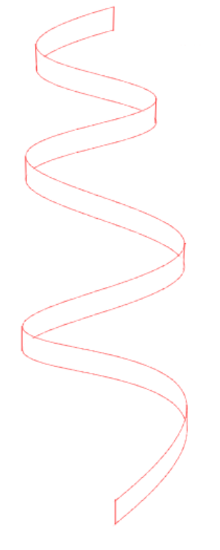
Рисунок 3 – двойной контур | Рисунок 4 – вертикальные линии | Рисунок 5 – лишние линии удалены
- Используя жесткую кисть размером 1 пиксель дорисуйте линии у кривых (рис.4). Для рисования ровных линий используйте нажатие клавиши Shift.
- С помощью ластика сотрите лишние элементы (рис.5)
- Раскрасьте серпантин цветами #ed1c24, # f26d7d (рис.6).
- Для изменения цвета серпантина воспользуйтесь командой ИзображениеКоррекцияЦветовой тон\Насыщенность.

Рисунок 6 – готовый серпантин
- Готовое изображение сохранить в формате *.psd и *.png

Приложение Ж
Методические рекомендации по рисованию бантика
Цель упражнения: закрепить рисование с помощью группы инструментов «Перо», использование осветления и затемнения областей при обработке изображения.
При разработке данного упражнения использовались материалы с сайта «Creativo», урок по созданию бантика от Риты Мишиной [4].
Порядок выполнения работы:
- Создайте новый документ 400х400 разрешением 72 и цветовым режимом RGB.
- Создайте новый слой и с помощью инструмента Pen Tool (Перо) нарисуйте форму (рис.1)
- Кликните правой кнопкой мыши и выберите Make Selection (Выделить область) ОК ( рис.2). Результат (рис.3)
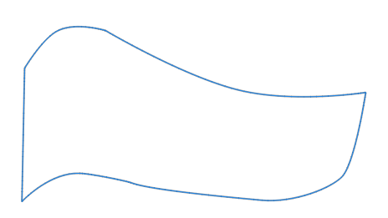 | 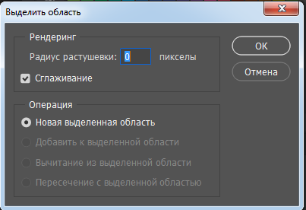 | 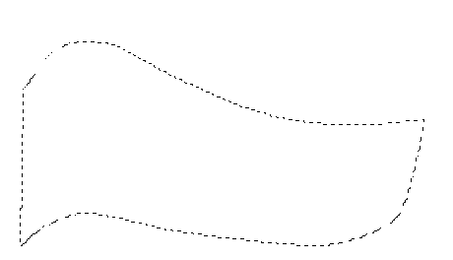
Рисунок 1 – форма для бантика | Рисунок 2 – диалоговое окно «Выделить область» | Рисунок 3 – результат выделения
- Залейте получившуюся выделенную область цветом #9b0006. У вас должно получиться как на рис.4
- Выберите Dodge Tool (Осветлитель) и осветлите следующие фрагменты (рис.5)
- После этого выберите BurnTool (Затемнитель) и обработайте им изображение, как показано на рис 6.
 |  | 
Рисунок 4 – заливка области | Рисунок 5 – осветление областей | Рисунок 6 – затемнение областей
- Создайте другую ленточку по тому же алгоритму (рис.7)
- После этого при помощи использованных ранее инструментов Осветлитель и Затемнитель, добейтесь следующего эффекта (рис.8).
 | 
Рисунок 7 – новая лента | Рисунок 8 – осветление и затемнение областей
- Создайте новый фрагмент ленты (рис.9) и залейте его цветом #b8070f
Проделайте все те же манипуляции теперь и с этой ленточкой (рис.10).
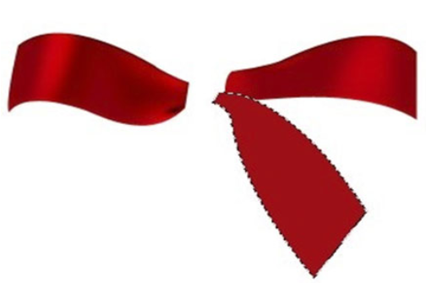 | 
Рисунок 9 – второй фрагмент ленты | Рисунок 10 – затемнение и осветление второго фрагмента ленты
- Создайте новый слой (этот слой должен быть над фоновым) и сделайте еще одну ленточку, залив ее в последствии цветом #810004 (рис.11, 12)
 | 
Рисунок 11 – третий фрагмент ленты | Рисунок 12 - затемнение и осветление третьего фрагмента ленты
- Нарисуйте следующий фрагмент и залейте его цветом #95050e (рис.13,14)
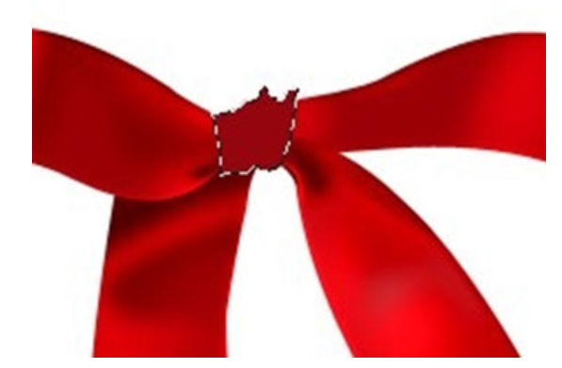 | 
Рисунок 13 – четвертый фрагмент ленты | Рисунок 14 - затемнение и осветление четвертого фрагмента ленты
- Создайте еще два объекта с помощью Pen Tool (Перо) и залейте их цветом #960001
- Обработайте объектами инструментами «Осветлитель» и «Затемнитель»
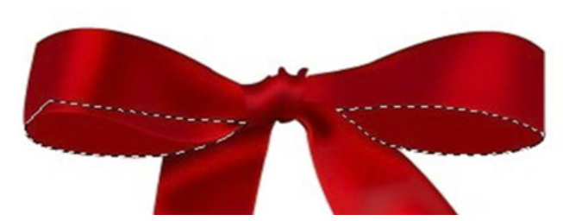 | 
Рисунок 15 – пятый и шестой фрагменты ленты | Рисунок 16 - затемнение и осветление пятого и шестого фрагментов ленты
- Финальное изображение (рис.17)

Рисунок 17 – готовое изображение
- Готовое изображение сохранить в формате *.psd и *.png

Приложение И
Методические рекомендации по созданию надписи «под снегом»
Цель упражнения: добавление новых шрифтов в программу Adobe Photoshop, работа со стилями слоя, с фильтрами, изменение свойств изображения с помощью инструмента «Палец».
При разработке данного упражнения использовались материалы из книги Софьи Скрылиной [5].
Порядок выполнения работы:
- Введите надпись: «С Новым годом!» на разных строках.
- Цвет текста установите таким же, как и цвет внешней рамки. В Упражнении используйте шрифт DS Yermak_D (установить дополнительно)
- Если вы получили несколько текстовых слоев, сведите их в один слой.
  Рисунок 1 - к надписи применен стиль «Внешнее свечение» |   Рисунок 2 - снег нарисован круглой веерной кистью с густой щетиной
- Для читабельности фразы примените к полученному слою стиль Внешнее свечение (Outer Glow), настроив его следующим образом (рис.1):
- цвет свечения темно-синий: R = 1, G = 54, B = 100;
- режим умножения оставьте заданным по умолчанию Умножение (Multiply);
- непрозрачность свечения назначьте 100%;
- размах (Spread) 12%;
- размер (Size) задайте 16 пикс.
- Создайте новый слой перед слоем с текстом.
- На созданном слое нанесите снег на буквы кистью Круглая веерная с густой щетиной (Round Fan Stiff Thin Bristles). Эта кисть позволит нанести снег так, чтобы через него просвечивали буквы (рис.2).
- Инструментом Палец (Smudge) проведите мазки в вертикальном направлении вниз, чтобы вытянуть нанесенный снег и создать впечатление свисающих хлопьев (рис. 3):
- размер кисти – 10 пикс;
- Интенсивность(Strength) — 50%;
- Режим (Mode) – Нормальный (Normal).
- Чтобы придать неровность снегу и создать впечатление того, что снег состоит из гранул, применим к текущему слою фильтр Шум (Noise):
- Эффект (Amount) - 50%;
- Распределение (Distribution) – Равномерное (Uniform);
- установите флажок Монохромный (Monochromatic).
- Примените трижды команду Фильтр (Filter) Размытие (Blur) Размытие (Blur) (рис. 4).
  Рисунок 3 - результат обработки снега инструментом «Палец» |   Рисунок 4 - результат применения фильтров «Добавить шум» и «Размытие»
- Добавьте немного застывших подтеков (рис. 4). Для этого к текущему слою примените стиль Внешнее свечение (Outer Glow) с настройками:
- цвет свечения - белый;
- размах (Spread) - 5%;
- размер (Size) – 3 пикс;
- контур (Contour) - ;
- диапазон (Range) - 15%;
- колебание (Jitter) - 0%.
- Сохраните созданный файл

Рисунок 5 - результат применения к снегу стиля «Внешнее свечение»
- Готовое изображение сохранить в формате *.psd и *.png

Приложение К
Методические рекомендации по созданию новогодней рамки со снежинками
Цели упражнения: создание новой кисти «Снежинка» из изображений инструмента «Произвольная фигура», работа с инструментом «Свободная трансформация», применение фильтров.
При разработке данного упражнения использовались материалы с сайта «photoshopsunduchok.ru», урок по созданию рамки со снежинками от Олега Лодяного [3].
Порядок выполнения работы:
- Создайте новый документ с параметрами как на рис.1
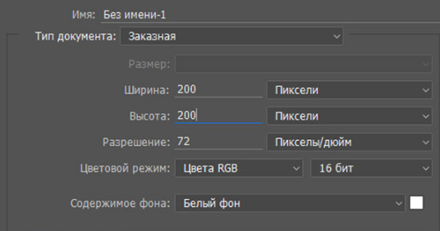
Рисунок 1 – параметры нового документа
- В панели инструментов выбираем инструмент «Произвольная фигура»
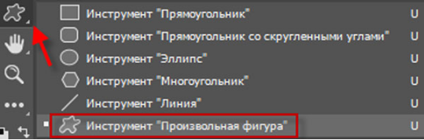
Рисунок 2 – Инструмент «Произвольная фигура»

- Щёлкните Правой Клавишей Мыши (ПКМ) в любой точке нашего документа
- Откроется панель с фигурами
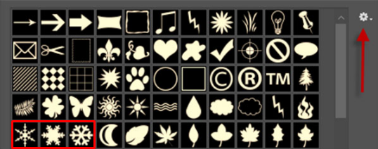
Рисунок 3 – Фигура «Снежинки»

- Нажмите на значок шестерёнки (см. рис.3).
- Появится меню с дополнительными наборами → Выберите набор Природа → Добавьте набор к существующему → Новый набор добавится в панель → выберите нужную снежинку.
- Photoshop позволяет работать с тремя типами фигур – векторными, контурами и фигурами из пикселей. Поскольку кисти состоят из пикселей, нам надо выбрать вариант «Пикселы» - рис. 4
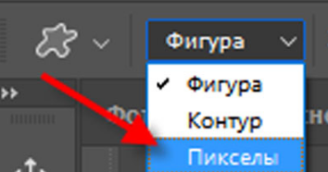
Рисунок 4 – вариант выбора

- Выставляем в качестве цвета Переднего плана чёрный цвет
- Щёлкните в левом верхнем углу документа и, удерживая клавишу Shift, начинайте растягивать снежинку (рис.5)
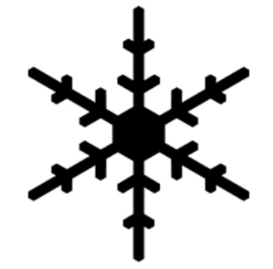
Рисунок 5 - снежинка

- Добавьте созданную фигуру в кисти: Редактирование→Определить кисть…→ Дать имя кисти Моя снежинка
- Закрыть документ с созданной кистью
- Откройте изображение «Первый снег» (рис.6) из папки Исходники
- Создайте новый слой (рис.7)
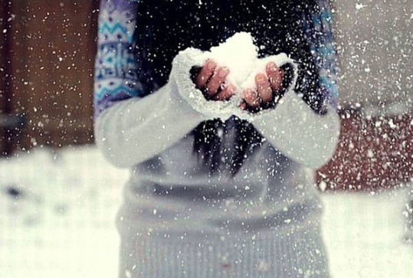  Рисунок 6 – открытое изображение | 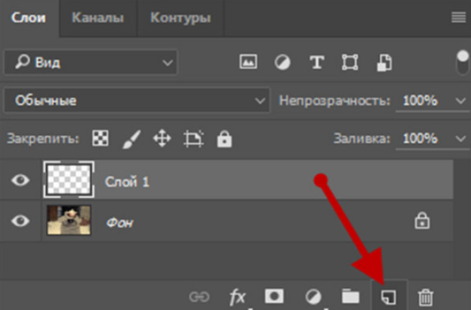  Рисунок 7 – создание нового слоя
- Залейте слой белым цветом
- Выделите содержимое созданного слоя: Выделение → Все
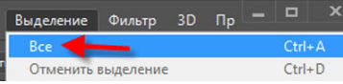
Рисунок 8

- Выделение → Трансформировать выделенную область → Нажимаем на верхний манипулятор (квадратик)- см рис.9 и, удерживая клавишу Alt, смещаем его к центру, чтобы между контуром выделения и границей документа остался зазор в 1 – 1,5 см.
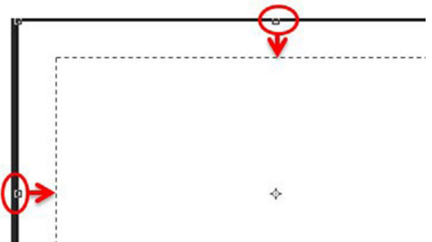
Рисунок 9 – трансформация выделенной области

- Удаляем всё, что находится внутри рамки выделения, после чего проявляется лежащая под этим слоем фотография. Контур выделения оставляем активным
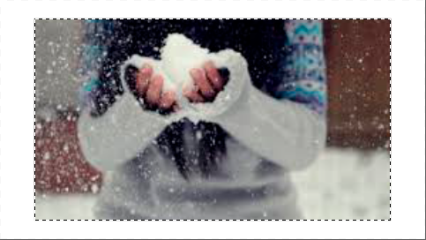
Рисунок 10 – удаление изображения за пределами рамки

- Расширить контур выделения: Выделение → Модификация →Расширить на 15-20 пикселей→ Ok.
- Примените Фильтр → Размытие → Размытие по Гауссу → радиус 8-10 пикселей.
- Контур выделения пока оставляем. По нему будем наносить снежинки.
- Выбираем инструмент Кисть → Выбираем созданную кисть Моя снежинка → размер кисти 30-40 пикс.
- Задать динамические параметры кисти (F5)
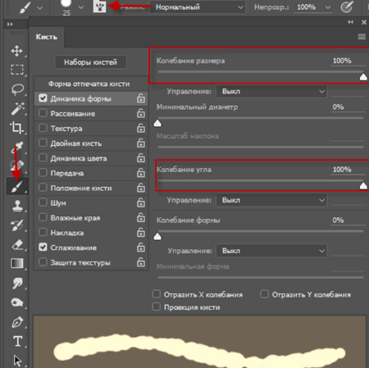  Рисунок 11 Динамика формы | 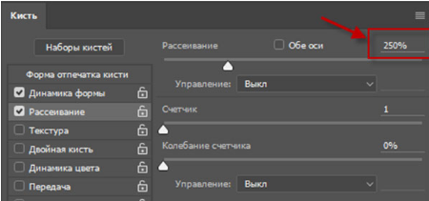  Рисунок 12 Рассеивание
- Сделаем из рамки выделения контур → Открыть панель Контуры → Нажать на иконку - Сделать из выделенной области контур (рис.13)
- Photoshop сделает из выделения контур и в панели слоев появится контур Рабочий контур (рис.14) → вместо рамки выделения появится тонкая сплошная линия — это и есть наш контур (рис.15).
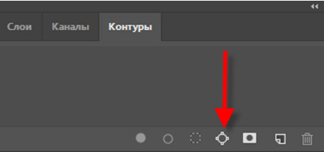  Рисунок 13 | 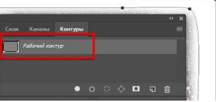  Рисунок 14 | 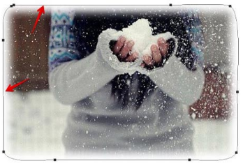  Рисунок 15
- Установите основной цвет белый → размер кисти до 40 пикс → Выполнить обводку контура кистью, нажав на иконку панели Контуры (рис.16) → По контуру появятся снежинки.
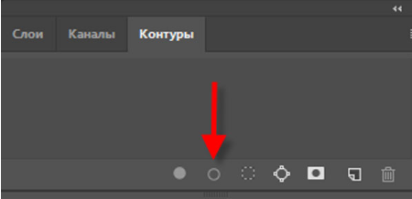  Рисунок 16 | 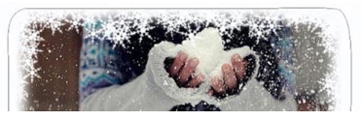  Рисунок 17
- Можно щелкнуть несколько раз по иконке , меняя размер кисти
- Возможный вариант оформления фотографии (рис.18)
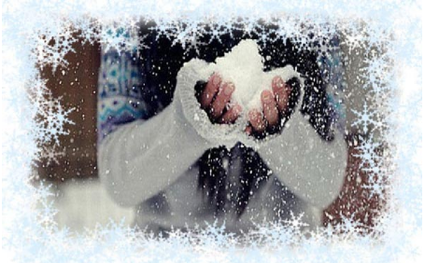
Рисунок 18 – готовая рамка
- Готовое изображение сохранить в формате *.psd и *.png

